17 Οκτωβρίου, 2023

ΔΕΛΤΙΟ ΤΥΠΟΥ

ΚΙΝΔΥΝΟΣ ΦΤΩΧΙΑΣ ΚΑΙ ΚΟΙΝΩΝΙΚΟΥ ΑΠΟΚΛΕΙΣΜΟΥ 2022

Με την ευκαιρία της Διεθνούς Ημέρας Εξάλειψης της Φτώχιας, η οποία τιμάται κάθε χρόνο στις 17 Οκτωβρίου σε ολόκληρο τον κόσμο, η Στατιστική Υπηρεσία Κύπρου δημοσιεύει Πληροφοριακό Γράφημα (Infographic) με θέμα «Φτώχια και Κοινωνικός Αποκλεισμός, 2022». Στην Κύπρο, το ποσοστό του πληθυσμού που ήταν σε Κίνδυνο Φτώχιας ή σε Κοινωνικό Αποκλεισμό, δηλαδή ζούσε σε νοικοκυριά με διαθέσιμο εισόδημα κάτω από το όριο της φτώχιας ή ζούσε σε νοικοκυριά με σοβαρή υλική και κοινωνική στέρηση ή ζούσε σε νοικοκυριά με πολύ χαμηλό δείκτη έντασης εργασίας, έφτασε στο 16,7% το 2022 σε σχέση με 17,3% το 2021. Η μείωση αυτή αντιστοιχεί σε περίπου 4.000 άτομα λιγότερα σε Κίνδυνο Φτώχιας ή Κοινωνικό Αποκλεισμό το 2022 (150 χιλ.) σε σχέση με το 2021 (154 χιλ.).

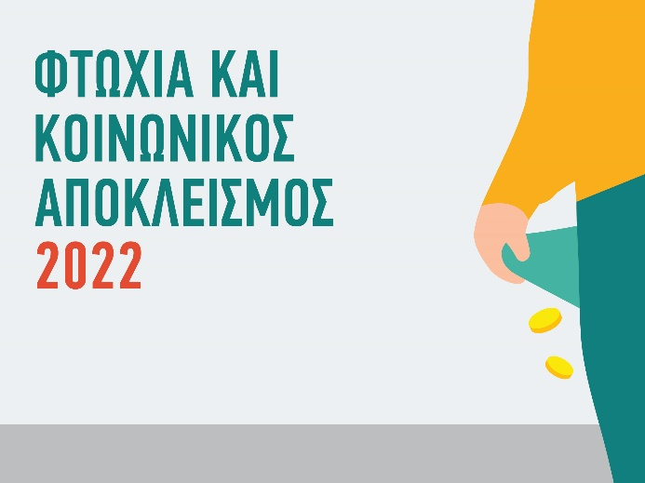

Για περισσότερες πληροφορίες:
Πύλη Στατιστικής Υπηρεσίας, υπόθεμα Συνθήκες Διαβίωσης και Κοινωνική Προστασία
Προκαθορισμένοι Πίνακες (Excel)
Μεθοδολογικές Πληροφορίες

Επικοινωνία
Δήμητρα Κώστα: Τηλ:+35722605112, Ηλ. Ταχ.: dcosta@cystat.mof.gov.cy
Χαράλαμπος Χαραλάμπους: Τηλ:+35722602241, Ηλ. Ταχ.: chcharalambous@cystat.mof.gov.cy

